زبانه‌ی Demagnetize
قریبا...
“Demagnitize” Tab
Register “Demagnitize”
Pestaña "Desmagnetizar"
Bientôt disponible...
جهت از بین بردن شار پسماند ترانس از زبانه Demagnetize استفاده می‌شود. مثلاً پس از انجام تست مقاومت DC شار پسماند در ترانس به وجود می‌آید. برای Demagnetize، یک جریان DC به صورت پله‌ای و کاهشی و در جهت‌های مستقیم و معکوس به هر فاز ترانس به صورت جداگانه تزریق می‌شود.
قریبا...
To eliminate the residual flux of a transformer, the demagnetize tab is used. For example, after executing a DC resistance test, it is generated in the transformer. Demagnetizing is done in such a way that a DC current is injected in steps and decrements in direct and reverse directions to each phase of the transformer.
Um den Reststrom eines Transformators zu eliminieren, wird die Entmagnetisierungsprüfung verwendet. Zum Beispiel wird nach der Ausführung einer DC-Widerstandsprüfung diese im Transformator erzeugt. Diese Prüfung wird so durchgeführt, dass ein Gleichstrom in Schritten und Dekrementen in Gleich- und Gegenrichtung in jede Phase des Transformators separat eingespeist wird.
Para eliminar el flujo residual de un transformador, se utiliza la ficha de desmagnetización. Por ejemplo, después de ejecutar una prueba de resistencia de CC, se genera en el transformador. La desmagnetización se realiza de forma que se inyecta una corriente continua por pasos y decrementos en sentido directo e inverso a cada fase del transformador.
Bientôt disponible...
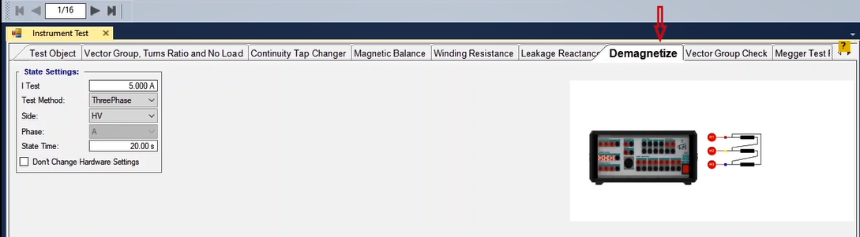
مقدار جریان تزریقی در فیلد I Test وارد می‌شود.
قریبا...
The amount of injection current is entered in “I Test” field.
Die Menge des Einspeisestroms wird im Feld "I Test" eingegeben.
La cantidad de corriente de inyección se introduce en el campo "I Test".
Bientôt disponible...
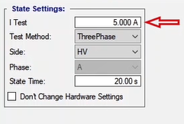
در Test Method روش تست به صورت تکفاز و یا سه‌فاز تعیین می‌شود. با تغییر در این قسمت، سربندی در شکل سمت راست صفحه تغییر می‌کند.
قریبا...
In “Test Method”, the test method is determined as single-phase or three-phase. By changing this section, the wiring changes as shown on the right of the page.
In "Test Method" wird die Testmethode als einphasig oder dreiphasig bestimmt. Durch Ändern dieses Abschnitts ändert sich die Verdrahtung rechts neben der Seite.
En "Método de prueba", el método de prueba se determina como monofásico o trifásico. Al cambiar esta sección, el cableado cambia como se muestra a la derecha de la página.
Bientôt disponible...
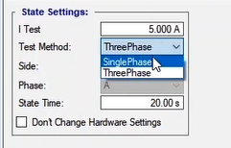
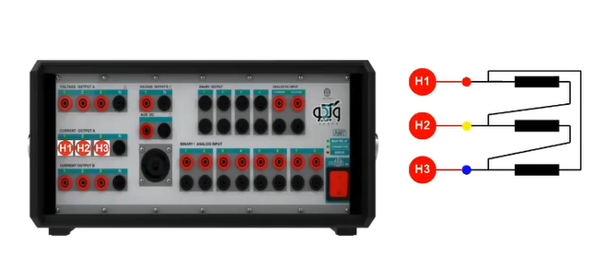
در فیلد Side جهت انجام تست بر روی ترانس مشخص می‌شود. با تغییر در این قسمت، سربندی در شکل سمت راست صفحه تغییر می‌کند.
قریبا...
It’s specified in “Side” field to perform the test on the transformer. By changing this section, the wiring changes as shown on the right.
In "Side" Feld ist angegeben, dass der Test am Transformator durchgeführt werden soll. Durch Ändern dieses Abschnitts ändert sich die Verdrahtung auf der rechten Seite.
Se especifica en el campo "Lado" para realizar la prueba en el transformador. Al cambiar esta sección, el cableado cambia como se muestra a la derecha.
Bientôt disponible...
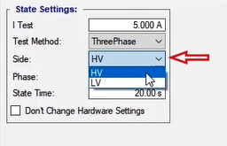
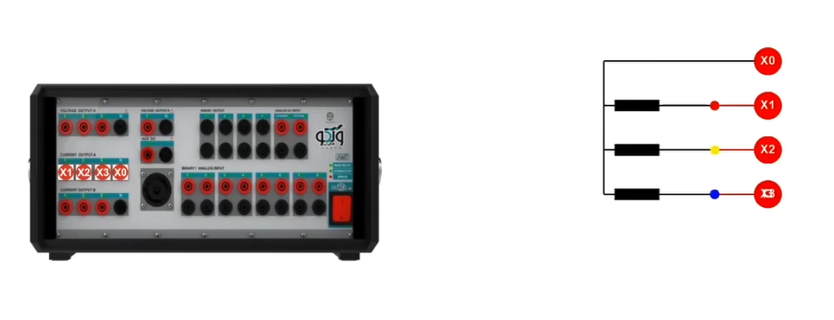
در Phase می‌توان هر یک از فازهای A، B و C را برای انجام تست مشخص کرد. با تغییر در این قسمت، سربندی در شکل سمت راست صفحه نیز تغییر می کند.
قریبا...
In “Phase”, each of the phases A, B and C can be specified for testing. By changing this section, the wiring changes as shown on the right of the page.
In "Phase" kann jede der Phasen A, B und C für Tests angegeben werden. Durch Ändern dieses Abschnitts ändert sich die Verdrahtung rechts neben der Seite.
En "Fase" se puede especificar cada una de las fases A, B y C para su comprobación. Al cambiar esta sección, el cableado cambia como se muestra a la derecha de la página.
Bientôt disponible...
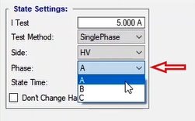
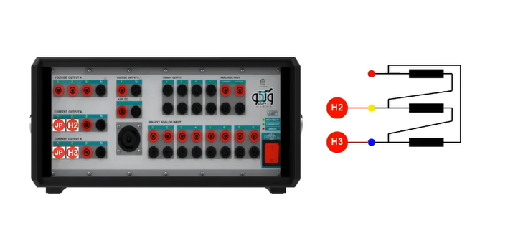
در State Time زمان هر state برای تغییر جریان مشخص می‌شود.
قریبا...
In “State Time”, the time of each state to change the current is specified.
In "State Time" wird die Zeit jedes Zustands zur Änderung des Stroms angegeben.
En "State Time" se especifica el tiempo de cada estado para cambiar la corriente.
Bientôt disponible...
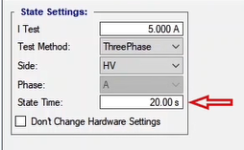
برای اجرای تست پس از انجام سربندی مطابق شکل، ابتدا دکمه‌ی Init test را زده و سپس تست را اجرا کنید. در پنجره‌ی Signal View، جریان تزریقی و مقدار واقعی جریان نشان داده شده است که این مقدار جریان با demagnitize شدن صفر می‌شود.
قریبا...
After configuring the wiring in accordance with the picture, to execute the test, first press “Init Test” button, then run the test. In “Signal View”, the injected current and the actual current value are displayed; this current value turns zero as soon as the demagnetization is completed.
Nachdem Sie die Verdrahtung entsprechend der Abbildung konfiguriert haben, drücken Sie zum Ausführen des Tests zunächst die Taste "Init Test" und führen dann den Test aus. In der "Signal View" wird der eingespeiste Strom und der Strom-Istwert angezeigt; dieser Stromwert wird zu Null, sobald die Entmagnetisierung abgeschlossen ist.
Después de configurar el cableado de acuerdo con la imagen, para ejecutar la prueba, pulse primero el botón "Init Test", y luego ejecute la prueba. En "Signal View", se muestra la corriente inyectada y el valor real de la corriente; este valor de la corriente se pone a cero en cuanto se completa la desmagnetización.
Bientôt disponible...
